实验一实验报告

年级、专业、班级 |  |  |  |  | 姓名
实验题目 | 实验一. 基于UML的用例与用例交互建模实验
实验时间 | 2020.10.19 |  | 实验地点 | DS1404
实验成绩 |  |  | 实验性质 | □验证性 ☑设计性 □综合性
教师评价：
□算法/实验过程正确； □源程序/实验内容提交 □程序结构/实验步骤合理；
□实验结果正确； □语法、语义正确； □报告规范；
其他：
评价教师签名：
- 实验目的
1、 加深对面向对象方法和UML的理解；
2． 培养学生基于面向对象思想分析问题的能力；
3． 熟悉PowerDesigner中用例建模和顺序图建模的基本操作；

- 实验项目内容
掌握PowerDesigner中用例建模和顺序图建模的基本方法；依据“医院病房管理系统”的给定的需求，绘制系统所需的用例图和顺序图。具体要求如下：
- 针对需求文档中第一和第二段的内容描述，画出对应的用例图；
- 从上述用例图中任选至少3个用例，进行用例场景描述（核心是事件流）；
- 基于（2）中的用例场景描述，为所选每个用例建立对应的顺序图；

医院住院管理系统需求

病人住院前，先办理入院手续，如果病人有医疗卡，则表明其在系统中已经存有相关信息，继续为其分配床位、主治医生，并收取住院押金。如果病人没有医疗卡，则需要先建立病人档案，再进行上述操作。
病人住院过程中，主治医师会每天查房，记录病情到病历中，并根据病人每日病情，开出医嘱或化验单。护士站汇总该站所有病人的医嘱并生成领药单，药房每天根据该领药单进行配药、送药，并记录药品分发情况。如果医嘱中涉及辅助治疗，由护士站负责执行，并记录治疗执行情况。病人凭医生出具的化验单进行各类化验检查，化验检查医生将记录化验结果。
医院财务部门每天需统计病人当日的消费情况，并从总账中进行扣费，如果余额小于指定值，则系统发出告警并通过主治医生向病人催缴。
病人如果想出院，首先需要征得主治医生的同意，开具出院小结，凭该小结完成出院前的所有结算工作，病人相关的病历归档后才能出院。

三、实验过程或算法（源程序）

画出用例图

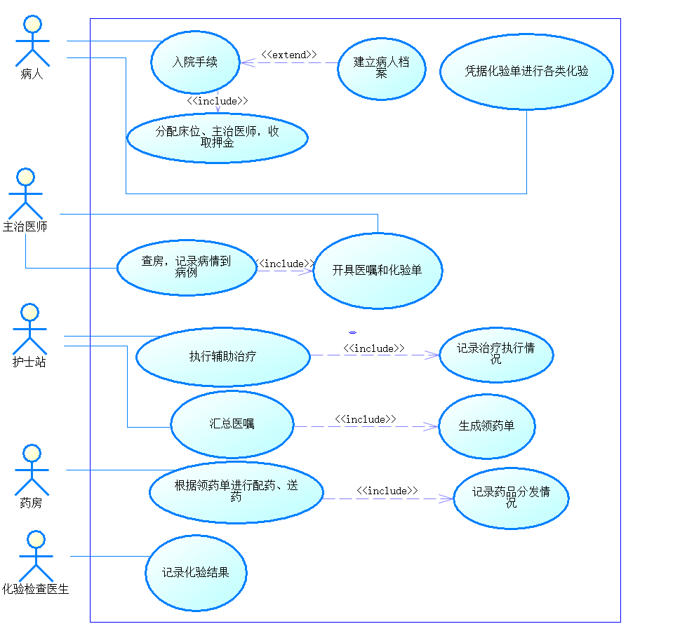

用例场景描述：
用例1：办理入院手续
主要参与者：住院处工作人员
前置条件：病人已获得住院许可。
主事件流：
病人向住院处工作人员提出办理入院请求。
工作人员在医院系统中查询病人信息，系统返回查询结果。
如果查询结果显示病人没有医疗卡，则执行建立档案子流程：工作人员在系统中创建病人档案，系统返回新的病人ID。
随后工作人员请求系统分配床位和主治医师，系统返回分配结果。
工作人员向病人收取押金，然后在系统中确认入院完成，系统返回确认信息，用例结束。

用例2：执行辅助治疗
主要参与者：护士
前置条件：包含辅助治疗的医嘱已生效并下达至护士站。
主事件流：
护士获取待执行的辅助治疗项目。
护士核对病人身份与治疗信息，准备药品与器材。
护士确认病人身份。
护士为病人执行辅助治疗操作。
操作完成后，护士在系统中记录治疗执行详情。
系统更新该医嘱任务状态为“已完成”，用例结束。

用例3：配药与送药
主要参与者：药剂师
前置条件：护士站已生成并提交领药单。
主事件流：
护士向系统上传药单内容。
药剂师从系统接收领药单。
根据领药单明细，配齐所需药品。
药剂师将药品送至病人处，由病人确认签收。
系统记录本次药品分发信息，并更新库存，用例结束。

顺序图
用例1：入院
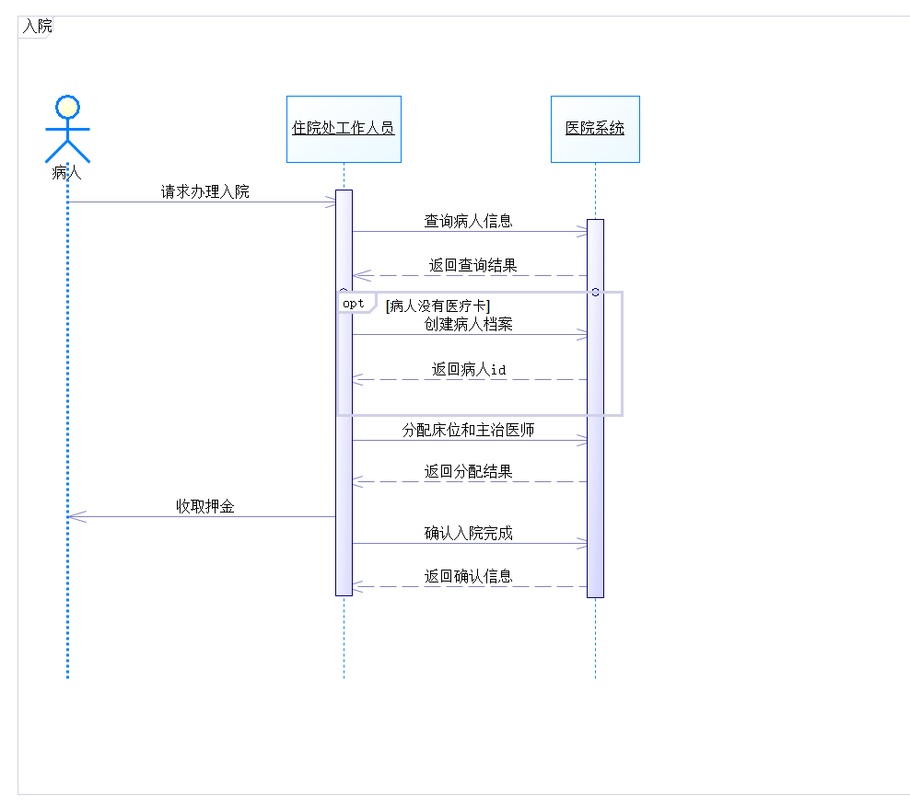

用例2：执行辅助治疗
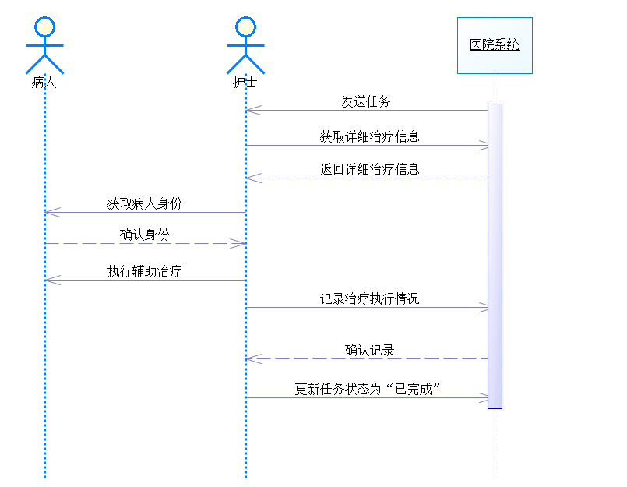
事例3：配药与送药
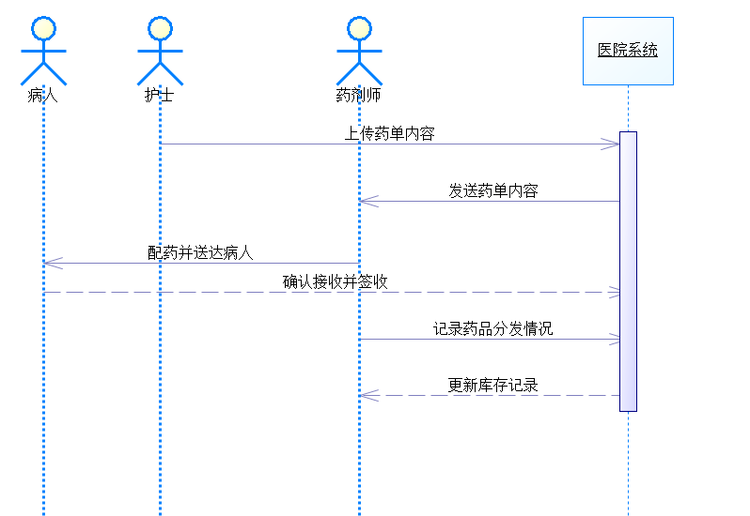
- 实验结果及分析和（或）源程序调试过程

实验结果：
本实验根据需求描述，成功绘制了“医院住院管理系统”的用例图，清晰地展示了系统的功能边界和各类参与者与系统的交互关系。
本实验选取了“办理入院手续”、“执行辅助治疗”和“配药与送药”三个核心用例，为其建立了顺序图。
通过本次实验，我成功地将需求描述转化为可视化的UML模型。用例图从宏观上定义了系统“做什么”，而顺序图则从微观上具体描述了“怎么做”。这一过程极大地加深了我对面向对象分析方法论的理解，并熟练了使用PowerDesigner进行用例建模和顺序图建模的技能。实验结果表明，所建模型能够准确、清晰地反映“医院住院管理系统”的核心需求与交互逻辑。

